Câu 24: [2D3-3.1-2] (ĐỀ THAM KHẢO BGD&ĐT NĂM 2018-2019) Diện tích phần hình phẳng gạch chéo trong hình vẽ bên được tính theo công thức nào dưới đây?
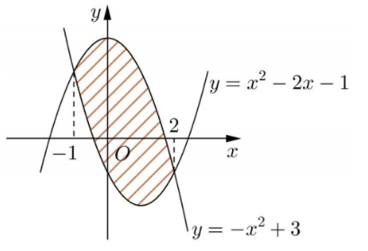
A. B. C. D.
Lời giải
Chọn D
Diện tích hình phẳng gạch chéo trong hình vẽ là:
.
Câu 27: [2D3-3.1-2] (ĐỀ MINH HỌA GBD&ĐT NĂM 2017) Tính diện tích hình phẳng giới hạn bởi đồ thị hàm số và đồ thị hàm số
A. B. C. D.
Lời giải
Chọn A
Phương trình hoành độ giao điểm
Diện tích hình phẳng giới hạn bởi đồ thị hàm số và đồ thị hàm số là:
.
Câu 28: [2D3-3.3-2] (ĐỀ MINH HỌA GBD&ĐT NĂM 2017) Kí hiệu là hình phẳng giới hạn bởi đồ thị hàm số trục tung và trục hoành. Tính thể tích của khối tròn xoay thu được khi quay hình xung quanh trục
A. B. C. D.
Lời giải
Chọn D
Phương trình hoành độ giao điểm
Thể tích của khối tròn xoay thu được khi quay hình xung quanh trục là:
. Đặt
Gọi . Đặt
Vậy .
Câu 21: [2D3-3.1-2] (ĐỀ THAM KHẢO BGD&ĐT NĂM 2017) Gọilà diện tích hình phẳng giới hạn bởi các đường , trục hoành và hai đường thẳng , . Đặt ,, mệnh đề nào sau đây đúng?
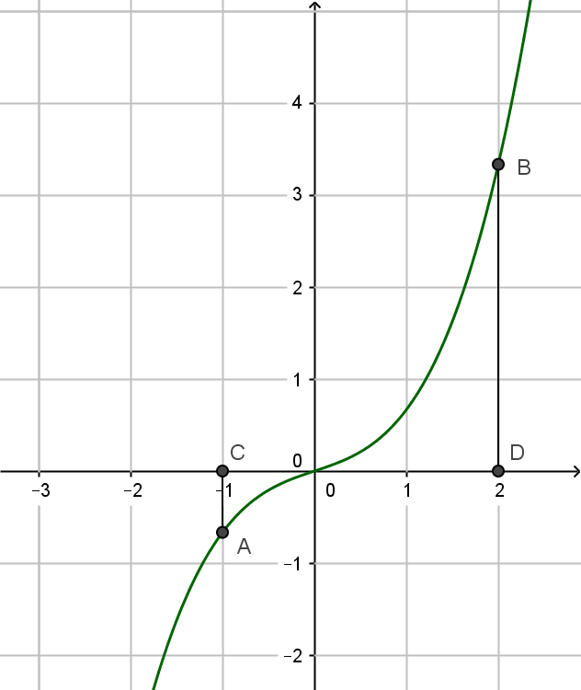
A. B. C. D.
Lời giải
Chọn A
Ta có:
.
Câu 14: [2D3-3.3-2] (MĐ 104 BGD&DT NĂM 2017) Cho hình phẳng giới hạn với đường cong , trục hoành và các đường thẳng . Khối tròn xoay tạo thành khi quay quanh trục hoành có thể tích bằng bao nhiêu?
A. B. C. D.
Lời giải
Chọn A
Thể tích khối tròn xoay được tính theo công thức:
.
Câu 28: [2D3-3.3-2] (MĐ 105 BGD&ĐT NĂM 2017) Cho hình phẳng giới hạn bởi đường cong , trục hoành và các đường thẳng , . Khối tròn xoay tạo thành khi quay quanh trục hoành có thể tích bằng bao nhiêu?
A. B. C. D.
Lời giải
Chọn A
Câu 16: [2D3-3.3-2] (MÃ ĐỀ 110 BGD&ĐT NĂM 2017) Cho hình phẳng giới hạn bởi đường cong , trục hoành và các đường thẳng , . Khối tròn xoay tạo thành khi quay quay quanh trục hoành có thể tích bằng bao nhiêu?
A. B. C. D.
Lời giải
Chọn B
Ta có: .
Câu 24: [2D3-3.3-2] (MÃ ĐỀ 123 BGD&DT NĂM 2017) Cho hình phẳng giới hạn bởi đường cong trục hoành và các đường thẳng . Khối tròn xoay tạo thành khi quay quanh trục hoành có thể tích bằng bao nhiêu?
A. B. C. D.
Lời giải
Chọn A
Câu 6: [2D3-3.3-2] (ĐỀ THAM KHẢO BGD & ĐT 2018) Cho hàm số liên tục trên đoạn . Gọi là hình phẳng giới hạn bởi đồ thị hàm số , trục hoành và hai đường thẳng . Thể tích của khối tròn xoay tạo thành khi quay quanh trục hoành được tính theo công thức:
A. B. C. D.
Lời giải
Chọn A
Câu 31: [2D3-3.1-2] (ĐỀ THAM KHẢO BGD & ĐT 2018) Cho là hình phẳng giới hạn bởi parabol , cung tròn có phương trình (với ) và trục hoành (phần tô đậm trong hình vẽ). Diện tích của bằng
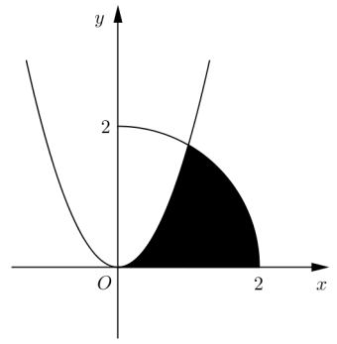
A. B. C. D.
Lời giải
Chọn B
Phương trình hoành độ giao điểm giữa parabol và cung tròn ta được với nên ta có
Ta có diện tích
Đặt :
Câu 13: [2D3-3.3-2] (Mã đề 104 BGD&ĐT NĂM 2018) Cho hình phẳng giới hạn bởi các đường thẳng . Gọi là thể tích của khối tròn xoay được tạo thành khi quay xung quanh trục . Mệnh đề nào dưới đây đúng?
A. B. C. D.
Lời giải
Chọn A
Ta có: .

